1. Предмет: Русский язык  Раздел: 3 - Знание: мир и изучение иностранных языков.  Тема урока:  Ұлы полиглоттар.  Великие полиглоты.  Great polyglots. |  |  |  | 2. Школа: ГУ «Кушмурунская средняя школа № 121 отдела образования акиматаАулиекольского района»
3 дата: |  |  |  | 4. Имя учителя: Саар Елена Викторовна
7 КЛАСС |  |  |  | 6. Количество присутствующих: | отсутствующих:
Цель (и) обучения, которым способствует данный урок |  |  | СГ7– строить аргументированный монолог (описание, повествование, рассуждение), включающий не менее 2-х микротем, на основе плана, схем, иллюстраций, рекламных роликов и т.д.; соблюдать орфоэпические нормы;  СРН3– использовать правильно глагол и его формы, служебные части речи; соблюдать нормы глагольного управления.
Цели урока |  |  | Все учащиеся будут:строить аргументированный монолог (описание, повествование, рассуждение), включающий не менее 2-х микротем, на основе плана, схем, иллюстраций, рекламных роликов и т.д.; соблюдать орфоэпические нормы; использовать правильно глагол и его формы, служебные части речи; соблюдать нормы глагольного управления.  Большинство учащихся будут: выполнять задания в соответствии с установленными требованиями и нормами, выражая собственное мнение.  Некоторые учащиеся будут использовать полученные знания для анализа, описания, аргументации, подведения итогов в разных сферах жизнедеятельности.
Языковая цель |  |  | Учащийся умеет: Строить аргументированный монолог в соответствии с темой; соблюдает орфоэпические нормы, соблюдать грамматические нормы, правильно писать незнакомые слова, используя словарь.  Предметно-специфический словарь и терминология: полиглот, трёхъязычие, билингв, менталитет.  Полезный набор фраз для монологов и письма: мне кажется, я думаю, я считаю
Привитие ценностей |  |  | Знание нескольких языков – это большое преимущество для человека. Язык открывает нам путь в душу того или иного народа. Ведь через национальный язык передаются не просто названия слов, но и мысли, чувства, неповторимые особенности той или иной нации.
Межпредметные связи |  |  | Русский язык, казахский язык, английский язык, литература, география.
Информационно-коммуникационные технологии |  |  | презентация к уроку, видеофрагменты, словари (толковый словарь, словарь иностранных слов, орфоэпический словарь)
Предшествующее обучение |  |  | Ученики имеют определенную базу знаний по темам : «Иностранные языки в современном мире», «Почему нужно изучать иностранные языки», «Как нужно изучать иностранные языки».
План
Запланированное время |  | Запланированные задания |  |  |  |  | Ресурсы
Классный распорядок  Создание коллаборативной среды.  Актуализация знаний  .  Середина урока |  | 1.Организация класса.  - Приветствие (на трех языках)  - Добрый день!  - Goodafternoon!  - Қайырлыкүн  Эмоциональный настрой.  Круг радости . Улыбнулись друг другу. Пожелали удачи.  «Мозговой штурм». Видеоролик.  О чем сегодня пойдет разговор на уроке?  (предполагаемые ответы).  Да, верно. О языках. Сегодня мы с вами поговорим о великих полиглотах.  (Знакомство с эпиграфами). Обсуждение.  Объявление темы и целей урока  - Ребята, для того чтобы наша работа протекала быстрее, мы будем работать в группах. Также на уроке вы будете оценивать друг друга.  «Метод большого пальца».  - Повторим правила работы в группе.  Как мы будем работать на уроке:  читать – вдумчиво  писать – грамотно  слушать – внимательно  говорить – внятно, доступно  Ребята рассаживаются по группам.  Задание.  Прочитать пословицы. Перевести на русский язык. Объяснить смысл пословиц.  (Тілтасжарады,  Тасжармаса, бас жарады.  Шебердіңқолы — ортақ,  Шешенніңтіліортақ.  Тіл — буынсыз,  Ой - түпсіз.  Сегодня я вас приглашаю в мир великих полиглотов.  Задание для всех:  Ассоциации.  - Какие ассоциации возникают у вас, когда вы слышите слово полиглот?  А знаете ли вы, кто такие полиглоты?  (ответы учащихся)  Работа в группах. Поисковая работа учащихся «Это интересно».  Учащиеся находят информацию в Интернете. Делают выводы. А кто же такие полиглоты. Составляют кластер.  Учитель помогает обобщить информацию.  ФО. «Метод большого пальца»  Целеполагагие: а теперь, зная тему урока «Великие полиглоты», поставьте цель (дети определяют цель).  А теперь поработаем с текстом. Учитель нацеливает на выполнение группового задания №1:  Извлекать информацию из различных источников, различая факт и мнение.  (Г) Задание №1:  1.Познакомьтесь с текстом о великих полиглотах мира .  2.Заполните таблицу.  факты мнения  критерии дескрипторы  извлекает информацию из текста - отбирает материал из текста в соответствии с обозначенной темой  разделяет материал по компонентам (факты и мнения), обосновывает обобщения. - правильно соотносит извлеченную информацию по компонентам: факты и мнения; - заполняет таблицу (не менее 4 примеров в каждом столбце);  ФО: метод «По кругу» – оценивают правильность выполнения по предложенным критериям. Далее присуждают «Звезду», аргументируя свой выбор: «Мы вручаем «Звезду» группе _________ , так как …»  Учитель: наблюдает, при необходимости задает вопрос  Мы проведём Интервью с помощью активного метода «Горячий стул»  Задание № 1: Опираясь на текст, задайте вопросы от имени современных детей полиглоту.  Каждая пара составляет по 3-4 вопроса.  Критерии репортёра:  - Следить, чтобы вопросы не повторялись.  Критерии отвечающего:  - Отвечать от 1-го лица.  Критерий Дескриптор  Высказывает свои мысли системно, свободно; Составляет диалог в соответствии с темой; Задаёт вопросы собеседнику; Отвечает на вопросы собеседника; Сохраняет нормы речевой культуры и общения.  ФО Взаимооценивание.Метод большого пальца  Физминутка.  Задание №3. Рассказать об интересных фактах из жизни великих полиглотов (каждая группа выбирает себе одну известную личность) жребий  Проблемный вопрос:  В чём секрет великих полиглотов?  Знание языков сегодня - это необходимость?  А.С.Грибоедов  Л.Н.Толстой  Жулдызай Форт  Клеопатра  Папа Римский  Чернышевский Н.Г.  Цель:СГ7строить аргументированный монолог рассуждение), включающий не менее 2-х микротем, на основе плана, схем, иллюстраций, рекламных роликов и т.д.; соблюдать орфоэпические нормы;  СРН3– использовать правильно глагол и его формы, служебные части речи; соблюдать нормы глагольного управления.  Критерий Дескриптор  Строит аргументированный монолог (рассуждение) на основе плана. 1.Составляет аргументированный монолог. 2.Правильно использует глагол и его формы. 3.Соблюдает нормы глагольного управления. 4.Соблюдает орфоэпические нормы.  Итог урока.  Обратная связь со стороны учителя  «Две звезды и одно пожелание». Учитель комментирует работу каждой группы. |  |  |  |  | Эпиграфы к уроку:  Знание трех языков – это наше будущее.  Н.А.Назарбаев  Известный мыслитель Вольтер писал: «Знать много языков, значит иметь много ключей к одному замку».  Тіл - кілтікілді. (Язык – ключ к душе человека) .  Видеоролик. Бэлла Девяткина.  4летняя девочка-полиглот  https://www.youtube.com/watch?v=4WGhFY_gvtU  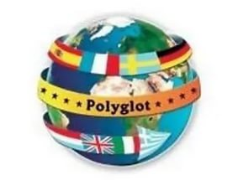  Перед началом урока раздаю учащимся пословицы на разных языках(казахский, русский, английский,)таким образом, образуются группы. Ребята рассаживаются за столы, на которых изображены флаги.  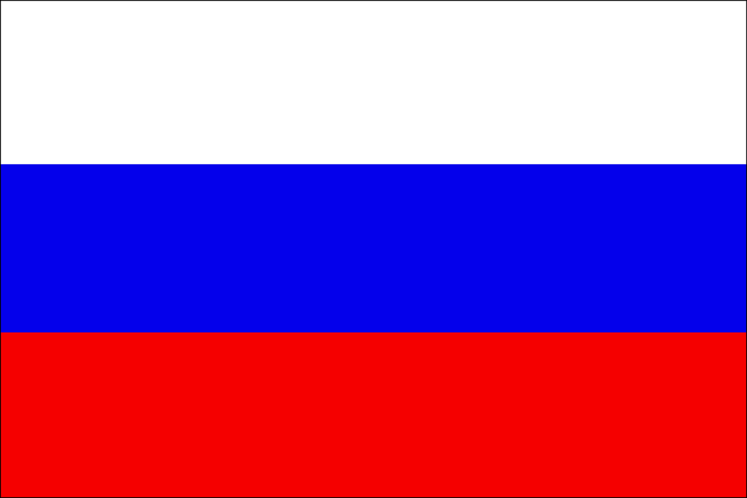  Лист А4 с кластером.  Правила работы  в группе  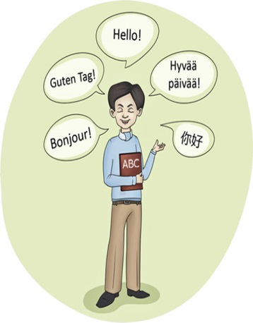  Карточка- информатор  Справочной материал  Физминутка на разных языках.  Рассуждение  Микротема  Орфоэпический словарь  План составления монолога  Лист взаимооценивания  Активный метод «Горячий стул»  Алгоритм реализации метода  1. Ученикам назначается роль определенного полиглота, имеющему отношение к поставленному вопросу.  2. Другие участники групп продумывают сложные вопросы для человека, располагающегося на «горячем» стуле.  3. Обсуждаемый герой садится на «горячий» стул, и одноклассники его опрашивают
Конец урока  Домашнее задание |  | Рефлексия  - Как бы вы оценили свою работу?  Если я все задания выполнил самостоятельно и всё правильно – беру красную звёздочку. Если я выполнил задания, но с помощью ребят – жёлтую звёздочку. Если мне было очень трудно – синюю.  - Спасибо всем за урок и пусть та положительная энергия, которой вы зарядились на уроке, поможет вам в открытии новых знаний в дальнейшем.  1. Домашнее задание (на выбор):  1) Составить синквейн на тему «Полиглот» ( на казахском, русском и английском яз)  2) Сочинить стихотворение о полиглотах.  3)Найти интересные факты о великих полиглотах. |  |  |  |  | Самоклеющиесястикеры
Дополнительная информация
Дифференциация – каким образом вы планируете представить закрепление темы? Как вы планируете озадачивать более сильных учащихся?  Поддержка учителя менее способным учащимся во время интервью  (дать ключевые слова для составления вопросов)  Группы / подгруппы будут поддерживать друг друга.  Дифференциация наблюдается при выполнении заданий в группах. Учащиеся распределяют задания между собою, учитывая способности каждого. Более способные учащиеся берут на себя задания, требующие аргументации. | Оценивание – как вы планируете проверить обучение учеников?  ФО по дескрипторам  Обратная связь учителя  Наблюдение обучения.  В процессе работы групп над заданиями веду наблюдение за правильностью выполнения заданий, направляю учащихся на поиски верных решений.  2.Взаимооценивание пар. В данном процессе тоже слежу за правильностью оценивания. |  |  |  |  | Проверка здоровья и безопасности  Использовались активные методы обучения,  физминутка  Классный кабинет подготовлен для групповых работ.  Навыки в области ИКТ: использование мультимедийного оборудования  Навыки уважительной работы в группах (уважение; говорить, когда доходит очередь; активное слушание; оценка ровесников и обсуждение),  Навыки умения регулировать собственное время.
Рефлексия  Были ли цели урока/цели обучения реалистичными? Что учащиеся сегодня усвоили? Какова была атмосфера во время обучения? Хорошо ли работала запланированная мной дифференциация?  Придерживался ли я запланированного времени? Какие изменения я сделал в своем плане и почему? | Используйте отведенное ниже место для написания отзыва о своем уроке. Ответьте на самые важные вопросы о вашем уроке из таблицы слева
Итоговая оценка
Какие две вещи прошли действительно хорошо (учтите преподавание и обучение)?
1:
2:
Какие две вещи смогли бы улучшить урок (учтите преподавание и обучение)?
1:
2:
Что я узнал нового из этого урока о классе или об отдельных учениках, что может видоизменить мой следующий урок?

